SNT
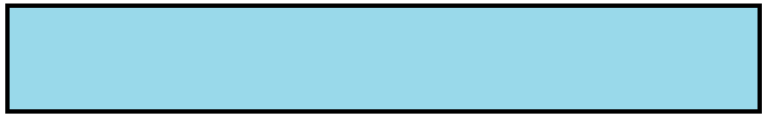
Cours : Problèmes avec le module P5

programme de départ :

from p5 import *
from random import *
def setup():
largeur = 1400
hauteur = 800
createCanvas(largeur,hauteur)
background(0,100,210)
def draw():
run()

.
Problème 1

Je veux élaborer un outil de présentation en visio-conférence. Je souhaite que lorsque je déplace la souris sur l'écran de "jeu", un cercle rouge de diamètre 30 apparaissent là où se trouve la souris. Ainsi il est plus simple de suivre ce que je montre.

Objectif : Compléter le programme précédent pour qu'un cercle rouge de diamètre 30 suive le curseur de votre souris.

Coller ici une capture d'écran du code :

.
Problème 2

J'aimerais pouvoir ajouter une fonction me permettant de changer rapidement la taille du cercle.

Objectif : Compléter le programme précédent pour que la taille du cercle passe à 60 en appuyant sur la flêche du haut et revienne à 30 avec la flêche du bas.

Coller ici une capture d'écran du code :

.
Problème 3

Je veux que les participants à ma visio voient lorsque je clique quelque part (pour suivre un lien ou juste pour montrer quelque chose). J'aimerais un visuel lors du clic gauche de la souris.

Objectif : Ajouter un test qui change la taille lors du clic à 100 avec une couleur DarkViolet.
Indication : Pour garder l'option du choix de la taille, on peut utiliser deux variables : une pour l'option (qui vaut 60 ou 30) et une pour le diamètre du cercle (qui vaut 100 lors du clic et qui vaut la valeur de l'option sinon)

Coller ici une capture d'écran du code :

.
Problème 4

Pour le fun, je veux que lorsque je clic j'ai un petit cercle de diamètre 10 qui soit créé et qu'il monte vers le haut (comme un tir de jeu vidéo).
Créer deux variables x=0 et y=0 (n'oubliez pas de les ajouter à global)
Dessiner le cercle aux coordonnées (x,y).
Incrémentez (augmentez) la valeur de y de 5.
A chaque clic, changer les valeurs de x et y.

Coller ici une capture d'écran de ce que vous obtenez :

